ВАРИАНТ 2
- Среди 70000 жителей города 30% не интересуется футболом. Среди футбольных болельщиков 85% смотрело по телевизору финал Чемпионата мира. Сколько жителей города смотрело этот матч по телевизору?
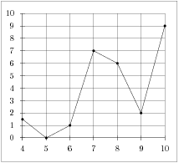
- На рисунке изображен график осадков в г.Калининграде с 4 по 10 февраля 1974 г. На оси абсцисс откладываются дни, на оси ординат — осадки в мм.
Определите по рисунку, сколько дней из данного периода выпадало от 2 до 8 мм осадков.

- Решите уравнение .
- В треугольнике ABC , , 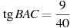. Найдите высоту AH.
- В таблице даны тарифы на услуги трех фирм такси. Предполагается поездка длительностью 40 минут. Нужно выбрать фирму, в которой заказ будет стоить дешевле всего. Сколько рублей будет стоить этот заказ?
Фирма такси | Подача машины | Продолжительность и стоимость  (минимальной поездки*) | Стоимость 1 минуты сверх  продолжительности минимальной поездки
А | 250 руб. | Нет | 11
Б | Бесплатно | 20 мин. — 400 руб. | 17
В | 150 руб. | 15 мин — 225 руб. | 12
*Если поездка продолжается меньше указанного времени, она оплачивается по стоимости минимальной поездки.

- Найдите значение выражения .
- Найдите объем многогранника, вершинами которого являются точки , , , , , параллелепипеда , у которого , , .
- Eмкость высоковольтного конденсатора в телевизоре Ф. Параллельно с конденсатором подключeн резистор с сопротивлением Ом. Во время работы телевизора напряжение на конденсаторе кВ. После выключения телевизора напряжение на конденсаторе убывает до значения U (кВ) за время, определяемое выражением 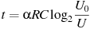(с), где — постоянная. Определите (в киловольтах), наибольшее возможное напряжение на конденсаторе, если после выключения телевизора прошло не менее 64,8 с?
- Найдите наименьшее значение функции на отрезке .
- Жене надо подписать 972 открытки. Ежедневно она подписывает на одно и то же количество открыток больше по сравнению с предыдущим днем. Известно, что за первый день Женя подписала 20 открыток. Определите, сколько открыток было подписано за восьмой день, если вся работа была выполнена за 18 дней.

ДЕМОВЕРСИЯ ПРОМЕЖУТОЧНОЙ АТТЕСТАЦИИ
ПО МАТЕМАТИКЕ В 11КЛАССЕ
БАЗОВЫЙ УРОВЕНЬ
ВАРИАНТ 1
- В общежитии института в каждой комнате можно поселить пятерых человек. Какое наименьшее количество комнат необходимо для поселения 98 иногородних студентов?
- На рисунке жирными точками показана цена золота на момент закрытия биржевых торгов во все рабочие дни с 11 по 27 июля 2000 года. По горизонтали указываются числа месяца, по вертикали — цена унции золота в долларах США. Для наглядности жирные точки на рисунке соединены линией. Определите по рисунку, сколько дней из данного периода цена золота на момент закрытия торгов была больше 278 долларов США за унцию.
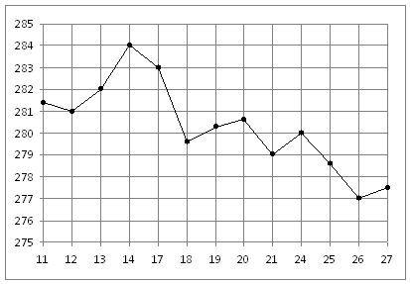

- Найдите корень уравнения: Если уравнение имеет более одного корня, укажите меньший из них.
- В треугольнике ABC угол C равен , CH — высота, , 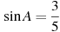. Найдите AH.
- Из пункта A в пункт D ведут три дороги. Через пункт B едет грузовик со средней скоростью 60 км/ч, через пункт C едет автобус со средней скоростью 36 км/ч. Третья дорога — без промежуточных пунктов, и по ней движется легковой автомобиль со средней скоростью 56 км/ч. На рисунке показана схема дорог и расстояние между пунктами по дорогам. Все три автомобиля одновременно выехали из A. Какой автомобиль добрался до D позже других? В ответе укажите, сколько часов он находился в дороге.
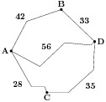

- Найдите сторону квадрата, площадь которого равна площади прямоугольника со сторонами 36 и 64.
- Найдите значение выражения: 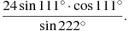
8. Два тела массой кг каждое, движутся с одинаковой скоростью м/с под углом друг к другу. Энергия (в джоулях), выделяющаяся при их абсолютно неупругом соударении определяется выражением . Под каким наименьшим углом (в градусах) должны двигаться тела, чтобы в результате соударения выделилось не менее 50 джоулей?
9. Найдите наименьшее значение функции на отрезке .
10. . Смешали некоторое количество 17-процентного раствора некоторого вещества с таким же количеством 19-процентного раствора этого вещества. Сколько процентов составляет концентрация получившегося раствора?

